理科実験レポート
ここにテキストを挿入ここにテキストを挿入ここにテキストを挿入
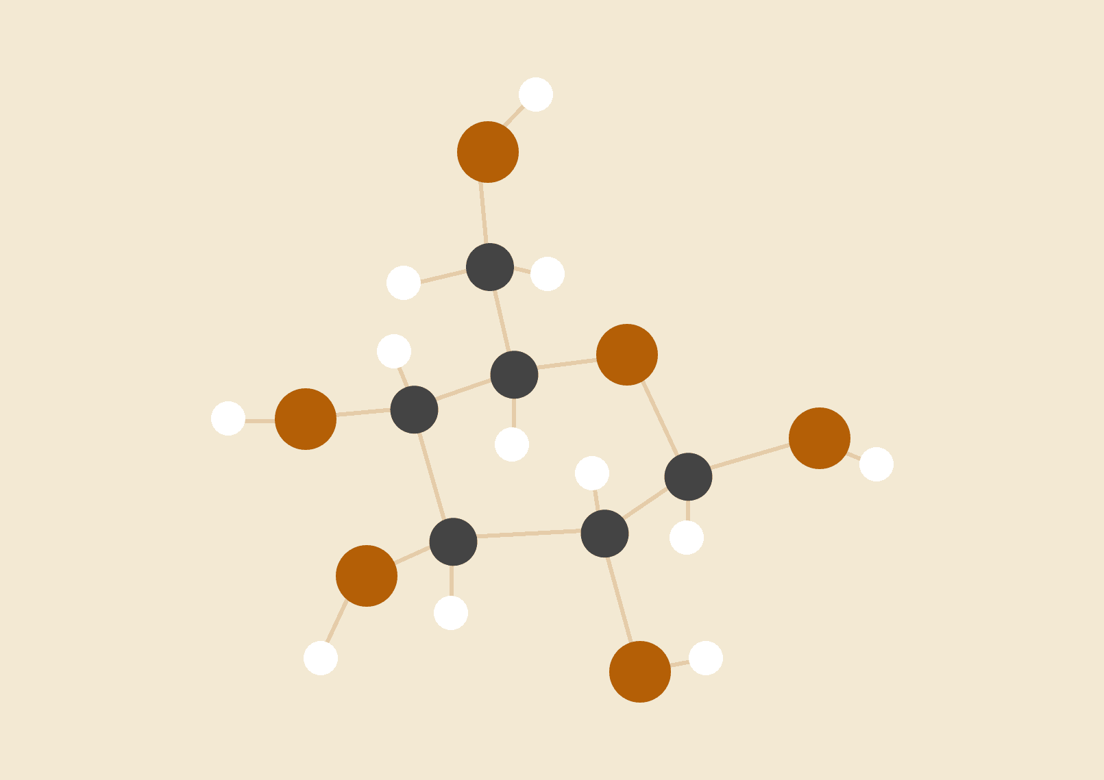
自分の名前
20XX 年 9 月 4 日
中学 2 年理科

はじめに
ここにテキストを挿入 ここにテキストを挿入ここにテキストを挿入ここにテキストを挿入ここにテキストを挿入ここにテキストを挿入ここにテキストを挿入ここにテキストを挿入ここにテキストを挿入ここにテキストを挿入ここにテキストを挿入ここにテキストを挿入ここにテキストを挿入ここにテキストを挿入ここにテキストを挿入ここにテキストを挿入。

仮説
ここにテキストを挿入ここにテキストを挿入ここにテキストを挿入ここにテキストを挿入ここにテキストを挿入ここにテキストを挿入ここにテキストを挿入ここにテキストを挿入。

準備したもの
- ここにテキストを挿入
- ここにテキストを挿入
- ここにテキストを挿入

実験手順
- ここにテキストを挿入
- ここにテキストを挿入
- ここにテキストを挿入

データ
ここにテキストを挿入 | ここにテキストを挿入
ここにテキストを挿入
ここにテキストを挿入
ここにテキストを挿入

実験結果
ここにテキストを挿入 ここにテキストを挿入ここにテキストを挿入ここにテキストを挿入ここにテキストを挿入ここにテキストを挿入ここにテキストを挿入ここにテキストを挿入ここにテキストを挿入ここにテキストを挿入ここにテキストを挿入ここにテキストを挿入ここにテキストを挿入ここにテキストを挿入ここにテキストを挿入ここにテキストを挿入。
- ここにテキストを挿入
- ここにテキストを挿入
- ここにテキストを挿入

結論
ここにテキストを挿入 ここにテキストを挿入ここにテキストを挿入ここにテキストを挿入ここにテキストを挿入ここにテキストを挿入ここにテキストを挿入ここにテキストを挿入ここにテキストを挿入ここにテキストを挿入ここにテキストを挿入ここにテキストを挿入ここにテキストを挿入ここにテキストを挿入ここにテキストを挿入ここにテキストを挿入。

参考文献
- ここにテキストを挿入
- ここにテキストを挿入
- ここにテキストを挿入

